**ประวัติผู้วิจัย**

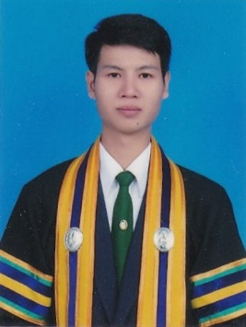

|  |  |
| --- | --- |
| **ชื่อ นามสกุล (ภาษาไทย)** | นายชนุดม เอกเตชวุฒิ |
| **ชื่อ นามสกุล (ภาษาอังกฤษ)** | MR.CHANUDOM EKTECHAVUT |
| **สถานที่ติดต่อ** | 90/61 หมู่ 2 ถนนสุวินทวงศ์ แขวงลำผักชี เขตหนองจอก กรุงเทพฯ 10530 |
| **เบอร์โทรศัพท์** | 08-8896-3629 |
| **อีเมล** | freeze_yo@hotmail.com |
| **ประวัติการศึกษา** | |
| พ.ศ. 2555 | สำเร็จการศึกษาชั้นมัธยมศึกษาตอนปลาย  ที่โรงเรียนบดินทรเดชา (สิงห์ สิงหเสนี) ๔ กรุงเทพฯ |
| พ.ศ. 2553 | สำเร็จการศึกษาชั้นมัธยมศึกษาตอนต้น  ที่โรงเรียนบดินทรเดชา (สิงห์ สิงหเสนี) ๔ กรุงเทพฯ |
| **ปัจจุบัน** | กำลังศึกษาอยู่ชั้นปีที่ 4 สาขาวิชาเทคโนโลยีสารสนเทศ  คณะวิทยาศาสตร์และเทคโนโลยี มหาวิทยาลัยราชภัฏพระนคร |